RAFAEL FRANCO DA SILVA

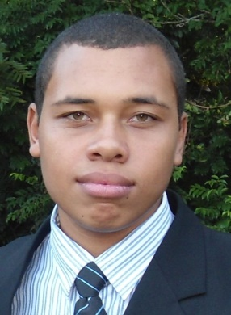

21 anos  
Endereço – Rua Didi Pacheco - 698 - Casa  
Colina – Guaíba – Rio Grande do Sul  
Telefone: (51) 3402-3808 / Cel: (51) 8484-5373

E-mail: [rafael_franco.s@hotmail.com](mailto:rafael_franco.s@hotmail.com)

FORMAÇÃO

* Ensino Médio Completo
* Curso Técnico em Mecânica - SENAI (Concluído - 2012)
* Eng. Mecânica - Unisinos (Cursando - 4º Semestre)

Experiência

* ThyssenKrupp Elevadores
* Estágio Técnico Mecânico
* Admissão: 16/01/2013 a 02/12/2013
* Principais Atividades Exercidas: Montagem, Ferramentaria, Manutenção de Matrizes e Máquinas, Processos de Metrologia, Operação de Máquinas (Fresa e Torno).
* CarHouse Veículos LTDA
* Auxiliar Técnico
* Admissão: 06/10/2014 a 19/11/2014
* Empresa Jornalística Pampa LTDA
* Mecânico de Manutenção
* Admissão: 23/12/2014 a 06/11/2015
* Principais Atividades: Regulagem de Rolos, Troca de Rolos e Rolamentos, Processos de Lubrificação, Manutenção de Sistemas Pneumáticos e Hidráulicos, Manutenção Geral de Máquina Impressora (Unidades de Impressão e Dobradeira).